Федеральное агентство по образованию

Министерство образования и науки Российской Федерации

Московский Государственный Открытый Университет

Чебоксарский институт (филиал)

Кафедра

"АВТОМОБИЛИ И АВТОМОБИЛЬНОЕ ХОЗЯЙСТВО"

Лабораторная работы по автомобилям

Выполнил Иванов С.В.

Учебный шифр 705183

Курс 4, очного отделения

Проверил Мазяров В.П.

2008

# Лабораторная работа 1.

Дорожные испытания автомобиля с целью определения основных показателей эксплуатационных свойств.

Цель работы: Определить динамические качества автомобиля при разгоне и затухающем движении, топливную экономичность при различных скоростях движения.

Оборудование и приборы:

1. Автомобиль ВАЗ-11183.

2. Рулетка (20 м).

3. Секундомер.

4. Вешки.

Техническая характеристика автомобиля

Модель автомобиля ВАЗ-11183

Полная масса, кг 1555

Масса снаряженного автомобиля, кг 1080

База, мм 2470

Колея передних колес, мм 1430

Колея задних колес, мм 1410

Дорожный просвет, мм 160

Максимальная скорость, км/ч 170

Контрольный расход топлива при 4 скорости 60 км/ч, л/100 км

Двигатель ВАЗ-21114-50

Рабочий объем цилиндров, л 1, 596

Марка бензина“Премиум-95”

Максимальная мощность, кВт (л. с) 59,5(81)

Максимальный крутящий момент при120 п=2400-2600 мин"1, Н м

Таблицы и результаты испытания

Затухание движения автомобиля

|  |  |  |  |  |  |  |  |
| --- | --- | --- | --- | --- | --- | --- | --- |
| №№ опытов направление движения |  | Изменение скорости км/ч | | | | | |
| от 60 до 50 | от 50 до 40 | от 40 до 30 | от 30 до 20 | от 20 до 10 | от 10  доО |
| 1 прямо | Показания секундомера нарастающим итогом , с | 9,2 | 17,8 | 28 | 39,3 | 52 | 64,7 |
| Время уменьшения скорости на 10 км/ч,c | 9,2 | 8,6 | 10,2 | 11,3 | 12,7 | 12,7 |
| 1  обратно | t, нарастание, с | 10,7 | 20,5 | 31,8 | 43,3 | 56,4 | 69,9 |
| , с | 10,7 | 9,8 | 11,3 | 11,5 | 13,1 | 13,5 |
| Среднее |  | 9,95 | 9,2 | 10,75 | 11,4 | 12,9 | 13,1 |

Разгон автомобиля

|  |  |  |  |  |  |  |  |
| --- | --- | --- | --- | --- | --- | --- | --- |
| №№ опытов, направление |  | Изменение скорости, км/ч | | | | | |
| 0...10 | 10... 20 | 20...30 | 30...40 | 40...50 | 50...60 |
| 1 прямо |  | 2,1 | 3 | 6,1 | 7,6 | 12,1 | 14,7 |
| , с | 2,1 | 0,9 | 3,1 | 1,5 | 4,5 | 2,6 |
| 1  обратно |  | 3,6 | 5,2 | 7,8 | 9,9 | 13,6 | 17 |
| , с | 2 | 1,6 | 2,6 | 2,1 | 3,7 | 3,4 |
| Среднее |  | 2 | 1,25 | 2,85 | 1,8 | 4,1 | 3 |

Расход топлива на 100 км

|  |  |  |  |  |
| --- | --- | --- | --- | --- |
|  | Скорость движения автомобиля, км/ч | | | |
| 20 | 30 | 40 | 50 |
| Расход топлива на 100 км , л/100 км | 6,2 | 5,6 | 5 | 6 |

Результаты испытания автомобиля при затухающем движении

|  |  |  |  |
| --- | --- | --- | --- |
| Интервал скорости,  км/ч | Средняя скорость, км/ч | Время, с | Замедление, м/с |
| 60...50 | 55 | 9,95 | 0,28 |
| 50...40 | 45 | 9,2 | 0,3 |
| 40...30 | 35 | 10,75 | 0,26 |
| 30... 20 | 25 | 11,4 | 0,24 |
| 20...10 | 15 | 12,9 | 0,21 |
| 10...0 | 5 | 13,1 | 0,21 |

Результаты испытания автомобиля при разгоне

|  |  |  |  |  |  |
| --- | --- | --- | --- | --- | --- |
| Интервал скорости, км/ч | , С | Средняя скорость,  км/ч | Ускорение  j м/с2 | Касательная сила тяги  , кг(Н) | Динамический фактор D |
| 0...10 | 2 | 5 | 1,38 | 2793 | 0,18 |
| 10... 20 | 1,25 | 15 | 2,22 | 4208 | 0,27 |
| 20...30 | 2,85 | 25 | 0,97 | 2105 | 0,14 |
| 30...40 | 1,8 | 35 | 1,54 | 3097 | 0,2 |
| 40...50 | 4,1 | 45 | 0,67 | 1655 | 0,1 |
| 50...60 | 3 | 55 | 0,92 | 2121 | 0,13 |

Результаты испытания автомобиля при торможении

|  |  |  |
| --- | --- | --- |
| Скорость VH, км/ч | Время торможения t, с | Путь торможения ST, м |
| 30 | 1,3 | 4,5 |

Дорожные испытания автомобиля с целью определения эффективности тормозного управления.

Цель работы: определить показатели эффективности тормозного управления и устойчивости движения автомобиля при торможении и сделать оценку состояния в соответствии с ГОСТ Р 51709-2001

Оборудование и приборы:

- Автомобиль ВАЗ-21093

- Измеритель эффективности тормозных систем "Эффект".

Ознакомление с назначением и устройством прибора

Прибор предназначен для проверки технического состояния основных тормозных систем транспортных средств (ТС) методом дорожных испытаний по ГОСТ 51709-2001. Прибор определяет, в соответствии с ГОСТ установившееся замедление Jycт, пиковое значение усилия нажатия на педаль Рпм, длину тормозного пути St, время срабатывания тормозной системы tcp, начальную скорость торможения Vo и линейное отклонение ТС при торможении. Прибор также производит перерасчет нормы тормозного пути St к реальной начальной скорости торможения.

ТЕХНИЧЕСКИЕ ХАРАКТЕРИСТИКИ ПРИБОРА

Диапазон контролируемых параметров

установившееся замедление Jуст м/с2 0-9,5

усилие нажатия на педаль Рпм, кГс10-100

тормозной путь St, м 0-50

начальная скорость торможения Vo, км/ч 20-50

пересчитанная норма тормозного пути St*,m 0-50

время срабатывания тормозной системы tcp, c 0-3

линейное отклонение при торможении, м 0-5

Напряжение питания, В 12+2

Потребляемая мощность, Вт, не более 2

Габаритные размеры прибора,

электронный блок 205x75x50 мм

датчик усилия 135x95x70 мм

Масса прибора,

электронный блок 0,3 кг

датчик усилия 0,5 кг

Диапазон рабочих температур 10: +40 С

Средний срок службы 6 лет

В приборе предусмотрено:

- вывод результатов измерений на печатающее устройство;

- подключение компьютера типа NOTEBOOK и передача информации в процессе торможения (усилие нажатия на педаль, линейное отклонение, замедление) по каналу связи RS 232.

3. Порядок выполнение работ.

Работу с прибором осуществляет один оператор.

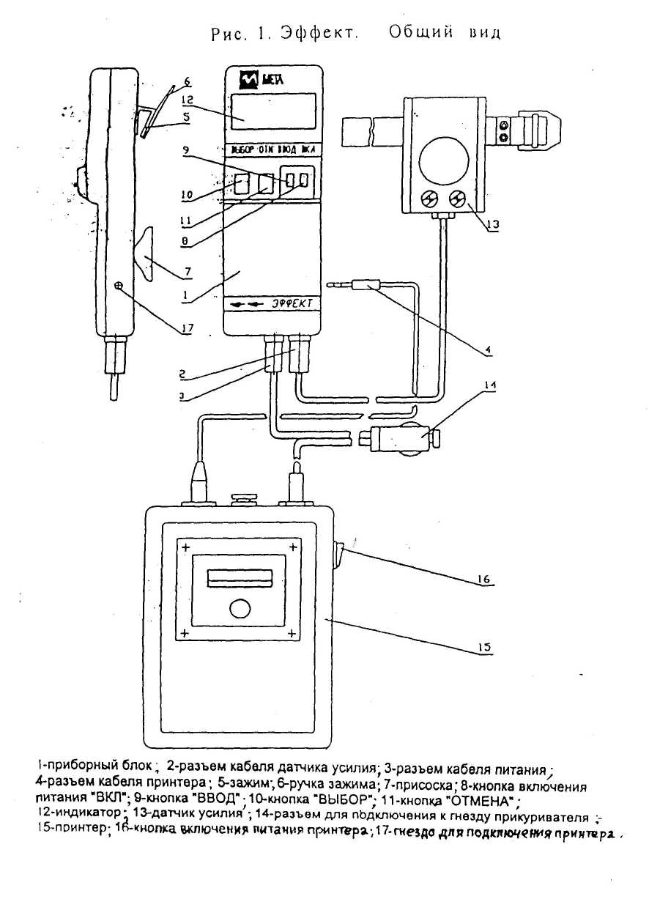

Включить прибор кнопкой "ВКЛ". Включить принтер. На индикаторе прибора появиться надпись: "НАГРЕВ". В течении некоторого времени (не более 5 минут) прибор производит термостабилизацию входящих в его состав узлов. Затем на индикаторе появляется сообщение: "НОМЕР ТС" Ввести трехзначный номер ТС. Набор номера начинается со старшей цифры кнопкой "ВЫБОР". Выбрать значение старшей цифры. Нажать кнопку "ВВОД" и т.д.

3.2.1. На индикаторе прибора появляется сообщение ХАРАК-КА ТС - М 1 Нажатием кнопки "ВЫБОР" выбрать категорию ТС, соответствующую проверяемому транспортному средству в соответствии с ГОСТ 25478-91.

3.2.2. Нажать кнопку "ВВОД". Выбранная категория ТС будет введена в память прибора.

На индикаторе добавится надпись: "ОД" - одиночное ТС.

Кнопкой "ВЫБОР" можно изменить тип ТС на "АП"-автопоезд.

3.2.5. Выбрать кнопкой "ВЫБОР" тип ТС, соответствующий проверяемому ТС.

Подтвердить свой выбор нажатием кнопки "ВВОД".

3.2.6. На индикаторе добавится сообщение: "СН" - в снаряженном состоянии.

3.2.7. Кнопкой "ВЫБОР" можно изменить характеристику ТС на "ПМ" - полной массы.

3.2.8. Выбрать кнопкой "ВЫБОР" характеристику ТС, соответствующую проверяемому ТС. Подтвердить свой выбор нажатием кнопки "ВВОД".

3.2.9. На индикаторе добавиться сообщение: ">81"

3.2.10. Кнопкой "ВЫБОР" выбрать год изготовления ТС в соответствии с сообщениями на индикаторе: ">81" - дата изготовления после 1.01.81 г "< 81" - дата изготовления до 1.01.81 г.

3.2.11. Подтвердить свой выбор нажатием кнопки "ВВОД"

ПРИМЕЧАНИЕ: Вернуться к предыдущему пункту режима настройки, можно нажав кнопку "ОТМЕНА".

3.3. На индикаторе появит. ся надпись: "РАБОТА" Этот режим включает в себя:

-основной режим работы (работа по проверке ТС)

-режим проверки работоспособности датчиков замедления, линейного отклонения и датчика усилия.

Если нажать кнопку "ВЫБОР", прибор входит в режим индикации показаний датчиков:

Л - датчик замедления J2 - датчик линейного сохранения F - датчик усилия Кнопкой "ОТМЕНА" можно выйти из режима проверки датчиков.

3.4. Основной режим работы.

Когда на индикаторе сообщение "РАБОТА", нажать кнопку "ВВОД". Появится одно из трех сообщений: "НАКЛОН НАЗАД", "НАКЛОН В НОРМЕ", "НАКЛОН ВПЕРЕД". Для нормальной установки прибора необходимо, изменяя его положение, добиться на индикаторе сообщения "НАКЛОН В НОРМЕ". После появления этого сообщения прозвучит звуковой сигнал. Нажать кнопку "ВВОД". Затем водитель производит разгон ТС до скорости 40 км/час и тормозит, причем торможение должно осуществляться в режиме экстренного полного торможения при однократном воздействии на орган управления. В процессе торможения не допускается корректировка траектории движения ТС, если этого не требует обеспечение безопасности испытаний. Торможение производится с отсоединенным от трансмиссии двигателем, а также отключенных приводах дополнительных ведущих мостов и разблокированных трансмиссионных дифференциалах, если это предусмотрено конструкцией ТС. После полной остановки автомобиля снять воздействие на педаль тормоза.

3.5. На индикаторе появится сообщение: "РЕЗУЛЬТАТЫ ПРОВЕРКИ ТС"

Нажать кнопку "ВВОД".

На индикаторе появится сообщение: "ХАРАКТЕРИСИКА ТС"

В нижней строке будут значения, соответствующие проверяемому ТС, введенные в режиме настройки исходных данных.

3.5.3. Нажать кнопку "ВВОД", На индикаторе появится надпись: НОМЕР ТС XXX где XXX - номер ТС, введенный перед началом измерения.

3.5.4. На индикаторе появятся значения: Si - измеренное значение длины тормозного пути Sn - пересчитанная норма тормозного пути

Нажать кнопку "ВВОД".

На индикаторе появятся значения: J - установившееся замедление Vo-начальная скорость торможения

Нажать кнопку "ВВОД".

На инбдикаторе появятся значения: t - время срабатывания тормозной системы F-усилие нажатия на педаль

Нажать кнопку "ВВОД".

На индикаторе появится значение линейного отклонения.

Кнопкой "ОТМЕНА" можно вернуться к индикации предыдущих параметров.

3.5.12. Для распечатки протокола измерений нажать на кнопку "ВВОД". На индикаторе появится сообщение: "ВЫВЕСТИ ПРОТОКОЛ? "

При положительном ответе нажать кнопку "ВВОД". При отрицательном ответе нажать кнопку "ОТМЕНА". На индикаторе появляется сообщение: "РЕЗУЛЬТАТЫ ПРОВЕРКИ ТС". Нажатием кнопки "ВВОД" можно повторить просмотр результатов. При нажатии кнопки "ОТМЕНА" прибор переходит в режим "РАБОТА".

"Примечание. П.3.5.12. будет выполняться, если к прибору подключено печатающее устройство.

3.5.13. Текущие значения показания датчиков замедления, усилия нажатия на педаль, ускорения линейного отклонения во время торможения, а также результаты измерения можно передать и сохранить в виде файла в компьютере, подключив его к прибору через разъем 4 для подключения принтера. В дальнейшем их можно просмотреть и обработать.

Результаты измерений могут быть представлены в цифровом или графическом виде, наглядно показывающем динамику изменения замедления, усилия нажатия на педаль и линейное отклонение в процессе торможения ТС. Для реализации этой возможности необходимо получить дополнительную информацию на дискете у завода-изготовителя или в сервисных центрах НПФ "МЕТА".

При использовании прибора в технической сети диагностического контроля результаты измерений передаются в базу данных компьютера.

Сводная таблица испытаний:

|  |  |  |  |  |  |  |  |
| --- | --- | --- | --- | --- | --- | --- | --- |
| № опыта |  |  |  |  |  |  | Мин. откл., м |
| 1 | 7,0 | 12,6 | 8,26 | 40,6 | 0,37 | 46 | 1,48 |
| 2 | 0,8 | 1,3 | 9,93 | 9,8 | 6,97 | 60 | 2,47 |
| 3 | 6,3 | 12,0 | 8,97 | 38,4 | 0,22 | 48 | 0,38 |
| Среднее значение | 6,65 | 12,3 | 8,61 | 39,5 | 0,29 | 47 | 0,93 |
| ГОСТ Р 51709-2001 |  | _ |  | 40 |  |  |  |

Номер ТС – 093

Характеристика ТС –М1

Категория ТС – ОД

Полная масса – 1370 кг

Вывод: тормозное управление испытываемого автомобиля ВАЗ-21093 соответствует ГОСТ Р 51709-2001 по всем параметрам (тормозной путь

6,65, установившееся замедление 8,61; время срабатывания тормозной системы 0,29; удельная тормозная сила 47).

